HỘP QUÀ MÀU THIÊN THANH

Tân vừa nấu cơm xong thì Quang và Huệ tới. Quang nói:
– Ngày mai tổng kết năm học, mỗi bạn sẽ viết một lá thư như một món quà đặc biệt để tặng cô chủ nhiệm.
Huệ cười:
– Cậu nhớ viết nhé!
Nói rồi, hai đứa phóng xe đi.
Buổi tối, Tân ngồi vào bàn học chuẩn bị viết thư. Tân nhớ về kỉ niệm một lần đi học muộn vì mải bẻ ngô giúp mẹ. Khi cô hỏi lí do, Tân còn đang ấp úng thì Huệ nhanh nhảu:
– Thưa cô, chắc Tân lại giúp mẹ làm vườn.
Tân thấy mặt nóng ran. Cô nhìn Tân trìu mến:
– Tân như thế là biết thương mẹ. Nhưng nếu em vừa biết giúp mẹ vừa đi học đúng giờ thì còn biết thương mẹ nhiều hơn!
Tân thầm hứa sẽ không đi học muộn nữa...
Cảm xúc dâng trào, Tân bèn cầm bút viết. Tân kể lại buổi đi học muộn hôm ấy và cả những cố gắng của Tân trong học tập: dậy sớm hơn để học bài, tranh thủ các buổi chiều nghỉ học, Tân giúp mẹ việc nhà,... Cuối năm, Tân được cô giáo khen vì có nhiều tiến bộ. Giờ sắp phải xa cô, xa trường lớp, Tân sẽ rất nhớ cô...
Hôm sau, Tân đến lớp sớm. Huệ đang đón những lá thư của các bạn xếp vào chiếc hộp màu thiên thanh.
– Cậu viết gì gửi cô đấy?
– Quang vừa đi vào vừa hỏi.
Tân mỉm cười:
– Thư gửi cô, tớ phải giữ bí mật chứ!
Nói xong, Tân đặt lá thư của mình vào chiếc hộp.
Cô giáo mặc áo dài màu thiên thanh bước vào lớp trong tiếng vỗ tay giòn giã. Quang thay mặt lớp cảm ơn cô đã dạy dỗ. Đôi má cô ửng hồng khi nhận hộp quà với lời nhắn của Quang: “Chúng em gửi cô hết ở trong này, cô về đọc nhé!".
Ba mươi lăm lá thư tạo thành một hộp quà đặc biệt tặng cô được giữ bí mật tuyệt đối. Chỉ cô giáo mới biết từng học trò đã viết gì trong những lá thư ấy.
(Nguyễn Thu Hằng)

1. Lớp Tân có dự định gì trong buổi tổng kết năm học?
Trong buổi tổng kết năm học, lớp Tân có dự đinh tặng cô giáo một món quà bất ngờ bằng cách mỗi bạn viết một lá thư như một món quà đặc biệt để tặng cô chủ nhiệm.
2. Khi viết thư cho cô giáo, Tân đã nhớ lại kỉ niệm gì?

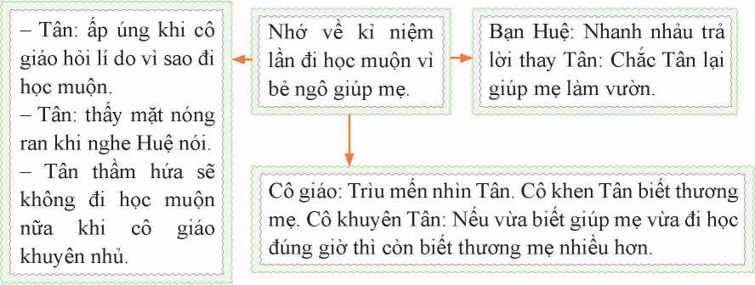

3. Qua bức thư Tân viết, hãy đoán xem lí do nào khiến Tân đã cố gắng và có nhiều tiến bộ trong học tập.
Lí do để Tân cố gắng và có nhiều tiến bộ trong học tập:
+ Tân là cậu bé rất giàu tình cảm, thương mẹ, biết đỡ đần mẹ việc nhà.
+ Tân là cậu bé có ý thức sửa chữa khuyết điếm, biết nghe lời thầy cô. Tân nhận thấy không nên đi học muộn và quyết tâm sửa chữa.
+ Cô giáo của Tân là người nghiêm khắc nhưng rất yêu thương học trò. Cô biết cách động viên học trò vươn lên trong học tập. Nhờ những lời động viên của cô mà Tân có thêm nghị lực đe vượt lên khó khăn.
4. Những từ ngữ, chi tiết nào thể hiện tình cảm cô trò trong buổi lễ tổng kết năm học?
Từ ngữ, chi tiết thể hiện tình cảm cô trò
- Cô giáo bước vào lớp trong tiếng vỗ tay giòn giã của các bạn.
- Quang thay mặt lớp cảm ơn cô đã dạy dỗ.
Đôi má cô ửng hồng khi nhận được hộp quà và lời nhắn nhủ của Quang.
Tình cảm, cảm xúc cũa HS và cô giáo
- HS rất yêu cô, gắn bó với cô, biểu hiện cảm xúc rất rõ khi cô bước vào.
- Cô giáo rất trân trọng tình cảm của HS dành cho mình.
- Xúc động trước tình cảm của HS dành cho mình, yêu thương và trân trọng HS.
5. Theo em, hình ảnh "hộp quả màu thiên thanh" trong câu chuyện có ý nghĩa gì? Tìm một nhan đề khác cho câu chuyện.
Hình ảnh “hộp quà màu thiên thanh” trong câu chuyện thể hiện tình yêu thương, lòng biết ơn của các bạn HS đối với công lao dạy dỗ của thầy cô dành cho mình. Hình ảnh này còn thể hiện tinh thần đoàn kết của các bạn trong lớp, những kỉ niệm đẹp của HS với cô giáo, sự trưởng thành của các bạn HS

Tình cảm thầy trò là tình cảm đẹp đẽ, vô cùng đáng quý. Mỗi người cần biết trân trọng, giữ gìn, vun đắp để tình cảm đó mỗi ngày càng đẹp hơn.

